LAPORAN PRAKTIKUM
JARINGAN KOMPUTER

PRAKTIKUM – 6: ARP



Disusun Oleh :
Ghoffar Abdul Ja’far - 2341720035/TI2F

JURUSAN TEKNOLOGI INFORMASI
POLITEKNIK NEGERI MALANG
2024/2025

MODUL PRAKTIKUM V
Perintah ARP (Address Resolution Protocol)
LANGKAH PRAKTIKUM
- Pastikan komputer anda mendapatkan ip dhcp dari server.
- Buka terminal dan jalankan command arp –a pada host anda masing-masing, catat dan amati hasilnya. Apa maksud output yang dihasilkan command arp –a.
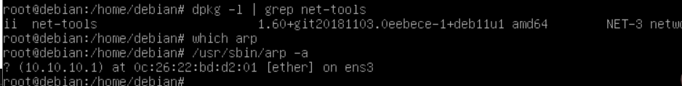
- Lakukan command ping no_ip (misal:ping 192.168.130.150, ip address yang masih dalam satu jaringan)
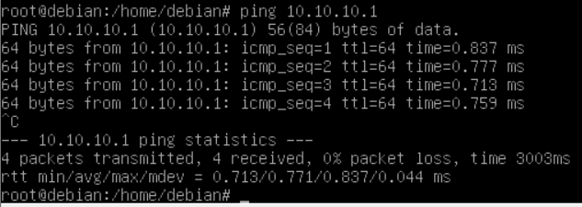
- Jalankan perintah arp –a sekali lagi. Amati pada perbedaan output dibanding pada percobaan no 2.
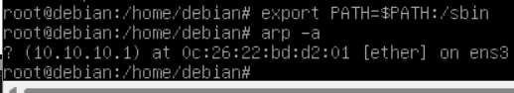
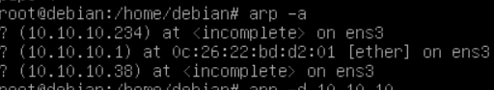
- Jawab pertanyaan berikut ini: Kenapa bisa terjadi perbedaan hasil percobaan meskipun digunakan command yang sama, jelaskan secara singkat.
Jawaban: Karena arp -a digunakan untuk melihat history cache saat kita melakukan ping
- Kita bisa melakukan pengurangan ARP Cache atau disable ARP Cache, lakukan percobaan dibawah ini:
  - Jalankan commad arp –d hostname (hostname bisa berupa ip address, gunakan salah satu hostname yang terdaftar pada ARP Cache). Amati hasilnya dengan menjalankan command arp –a. Catat hasil percobaan sebagai laporan Anda.
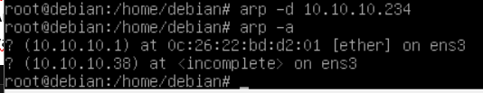
  - Jalankan command berikut : ifconfig eth0 –arp down, amati hasilnya demgan menjalankan command arp –a. Catat hasil percobaan sebagai laporan Anda.
